O’ZBEKISTON RESPUBLIKASI OLIY TA’LIM,FAN VA INNOVATSIYA
VAZIRLIGI
ABU RAYXON BERUNIY NOMIDAGI URGANCH DAVLAT
UNIVERSITETI

Kompyuter injineringgi fakulteti
“Kompyuter ilmlari va dasturlash texnologiyalari” yo’nalishi 234 guruh
Bekchonova Sevinchning
“Web texnologiya ” fanidan
4-laboratoriya mashg’uloti

Qabul qildi:________________________________________________

Urganch-2026
LABORATORIYA ISHI №4
Mavzu: PHP orqali MySQL ma’lumotlar bazasiga ulanish
1. Ishning maqsadi
- Tayyor MySQL bazaga PHP orqali ulanish
- SELECT so‘rovlarini bajarish
- INNER JOIN orqali bir nechta jadval ma’lumotlarini chiqarish
- MySQLi (procedural, OOP) va PDO usullarini taqqoslash
- Ular orasidagi farqlarni amaliy ko‘rsatish
2. Nazariy qism
PHP orqali MySQL bilan ishlashning 3 asosiy usuli mavjud:
- MySQLi (Procedural)
- MySQLi (Object-Oriented)
- PDO (PHP Data Objects)

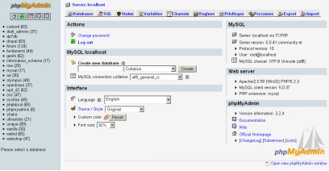
3. Amaliy baza (tayyor database)
Database: db_universitet
3 ta jadval:
fakultetlar
- id (PK)
- nomi
talabalar
- id (PK)
- ism
- kurs
- fakultet_id (FK)
fanlar
- id (PK)
- fan_nomi
- kredit
- talaba_id (FK)
4. Oddiy SELECT so‘rovi
SELECT * FROM talabalar;
5. JOIN so‘rovi
SELECT
talabalar.ism,
talabalar.kurs,
fakultetlar.nomi AS fakultet,
fanlar.fan_nomi
FROM talabalar
INNER JOIN fakultetlar ON talabalar.fakultet_id = fakultetlar.id
INNER JOIN fanlar ON talabalar.id = fanlar.talaba_id;
6. PHP orqali ulanish usullari
6.1 MySQLi – Procedural usul
<?php
$conn = mysqli_connect("localhost", "root", "", "db_universitet");
if (!$conn) {
die("Ulanish xatoligi: " . mysqli_connect_error());
}
$sql = "SELECT * FROM talabalar";
$result = mysqli_query($conn, $sql);
while ($row = mysqli_fetch_assoc($result)) {
echo $row['ism'] . " - " . $row['kurs'] . "<br>";
}
mysqli_close($conn);
?>
Xususiyatlari:
- Oddiy
- Faqat MySQL bilan ishlaydi
- Xavfsizlik PDO ga qaraganda pastroq
6.2 MySQLi – Object Oriented usul
<?php
$conn = new mysqli("localhost", "root", "", "db_universitet");
if ($conn->connect_error) {
die("Xatolik: " . $conn->connect_error);
}
$sql = "SELECT * FROM talabalar";
$result = $conn->query($sql);
while ($row = $result->fetch_assoc()) {
echo $row['ism'] . "<br>";
}
$conn->close();
?>
Xususiyatlari:
- OOP yondashuv
- Professionalroq
- Katta loyihalar uchun qulay
6.3 PDO usuli (Tavsiya etiladi)
<?php
try {
$conn = new PDO("mysql:host=localhost;dbname=db_universitet", "root", "");
$conn->setAttribute(PDO::ATTR_ERRMODE, PDO::ERRMODE_EXCEPTION);
$sql = "SELECT * FROM talabalar";
$stmt = $conn->query($sql);
while ($row = $stmt->fetch(PDO::FETCH_ASSOC)) {
echo $row['ism'] . "<br>";
}
} catch(PDOException $e) {
echo "Xatolik: " . $e->getMessage();
}
?>
Xususiyatlari:
- Turli DB lar bilan ishlaydi (MySQL, PostgreSQL, Oracle)
- Eng xavfsiz
- Prepared Statement kuchli
- try-catch bilan ishlaydi
7. PDO orqali JOIN misoli
<?php
try {
$conn = new PDO("mysql:host=localhost;dbname=db_universitet", "root", "");
$conn->setAttribute(PDO::ATTR_ERRMODE, PDO::ERRMODE_EXCEPTION);
$sql = "SELECT
talabalar.ism,
talabalar.kurs,
fakultetlar.nomi AS fakultet,
fanlar.fan_nomi
FROM talabalar
INNER JOIN fakultetlar
ON talabalar.fakultet_id = fakultetlar.id
INNER JOIN fanlar
ON talabalar.id = fanlar.talaba_id";
$stmt = $conn->query($sql);
echo "<table border='1'>";
echo "<tr><th>Ism</th><th>Kurs</th><th>Fakultet</th><th>Fan</th></tr>";
while ($row = $stmt->fetch(PDO::FETCH_ASSOC)) {
echo "<tr>
<td>{$row['ism']}</td>
<td>{$row['kurs']}</td>
<td>{$row['fakultet']}</td>
<td>{$row['fan_nomi']}</td>
</tr>";
}
echo "</table>";
} catch(PDOException $e) {
echo "Xatolik: " . $e->getMessage();
}
?>
8. Usullarni taqqoslash
Xususiyat | MySQLi Procedural | MySQLi OOP | PDO
DB turi | Faqat MySQL | Faqat MySQL | Ko‘p DB
Xavfsizlik | O‘rtacha | Yaxshi | Eng yaxshi
try-catch | Yo‘q | Yo‘q | Bor
Prepared | Bor | Bor | Juda kuchli
Professional | O‘rtacha | Yaxshi | Eng yaxshi

9. Natija
Laboratoriya ishida:
- Tayyor MySQL bazaga ulanish amalga oshirildi
- SELECT so‘rovi bajarildi
- INNER JOIN ishlatildi
- 3 xil PHP usuli taqqoslandi
- PDO eng tavsiya etiladigan usul ekanligi ko‘rsatildi
Topshiriqlar:

5-Avtosalon
Database: db_avtosalon

Jadvallar:

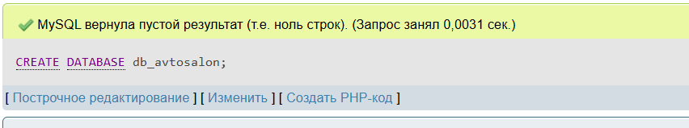
Avtomobillar
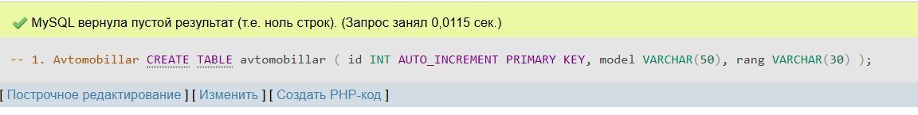
- id
- model
- rang
Mijozlar
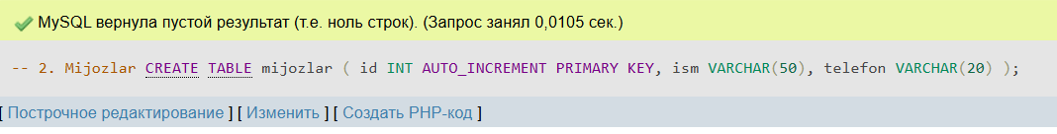
- id
- ism
- telefon
Sotuvlar
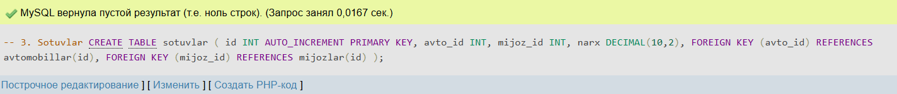
- id
- avto_id (FK)
- mijoz_id (FK)
- narx

Bog‘lanish:

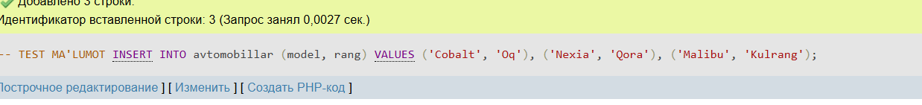
- sotuvlar.avto_id → avtomobillar.id
- sotuvlar.mijoz_id → mijozlar.id

JOIN vazifa:

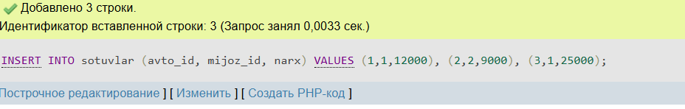
Mijoz + Avtomobil modeli + Rang + Narx chiqarish.
PHP kodi:
<?php
$conn = new mysqli("localhost", "root", "", "db_avtosalon");

if ($conn->connect_error) {
die("Xatolik: " . $conn->connect_error);
}

$sql = "SELECT
mijozlar.ism,
avtomobillar.model,
avtomobillar.rang,
sotuvlar.narx
FROM sotuvlar
INNER JOIN mijozlar
ON sotuvlar.mijoz_id = mijozlar.id
INNER JOIN avtomobillar
ON sotuvlar.avto_id = avtomobillar.id";

$result = $conn->query($sql);
?>

<!DOCTYPE html>
<html>
<head>
<title>Avtosalon</title>
</head>

<body>

<h2>Avtosalon savdolari</h2>

<table border="1">
<tr>
<th>Mijoz</th>
<th>Model</th>
<th>Rang</th>
<th>Narx</th>
</tr>

<?php while($row = $result->fetch_assoc()) { ?>
<tr>
<td><?php echo $row['ism']; ?></td>
<td><?php echo $row['model']; ?></td>
<td><?php echo $row['rang']; ?></td>
<td><?php echo $row['narx']; ?></td>
</tr>
<?php } ?>

</table>

</body>
</html>

<?php
$conn->close();
?>

http://localhost/avtosalon
Natija:
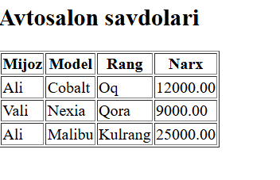

XULOSA
Ushbu laboratoriya ishida PHP dasturlash tili orqali MySQL ma’lumotlar bazasi
bilan ishlash o‘rganildi. Ish jarayonida db_avtosalon nomli baza yaratilib, unda
avtomobillar, mijozlar va sotuvlar jadvallari hosil qilindi.
Jadvallar o‘zaro foreign key lar orqali bog‘landi va INNER JOIN operatori yordamida bir nechta jadval ma’lumotlari birlashtirildi. Natijada mijozning ismi, avtomobil modeli, rangi va narxi haqidagi ma’lumotlar bitta so‘rov orqali olindi.
Shuningdek, PHP yordamida ma’lumotlar bazasiga ulanish amalga oshirildi, yozilgan SQL so‘rov bajarildi va olingan natijalar HTML jadval ko‘rinishida brauzerda chiqarildi.Natijada avtosalon uchun oddiy elektron tizim yaratildi va ma’lumotlar bilan ishlash, ularni bog‘lash hamda foydalanuvchiga chiqarish ko‘nikmalari shakllantirildi.

